IMPLEMENTAZIONI

|  |  |  |
| --- | --- | --- |
| PAGHE_splash | **RELEASE Versione 2019.3.0** | |
| **Applicativo:** | **EMENS** |
| **Oggetto:** | Aggiornamento procedura |
| **Versione:** | **2019.3.0 (Versione completa)** |
| **Data di rilascio:** | **20.11.2019** |
| **Riferimento:** | **Implementazioni** |
| **Classificazione:** | **Guida utente** |

***IMPLEMENTAZIONI***

[Denuncia UNIEMENS / PosAgri 2](#_Toc25161848)

[Circolare INPS n. 65 /2019 2](#_Toc25161849)

[EME301 – Generazione dati 2](#_Toc25161850)

[EME302 – Riepilogo spedizioni 3](#_Toc25161851)

[EME304 – Stampa riepilogo spedizioni 4](#_Toc25161852)

[EME305 – Ricerca spedizione azienda 4](#_Toc25161853)

[Maggiorazione contributo addizionale NASpI 5](#_Toc25161854)

[Rapporti a tempo determinato rinnovati per più di nove volte 5](#_Toc25161855)

[TS Studio – Contesto PAGHE 6](#_Toc25161856)

[Funzioni rapide: “Note ultimi rilasci” 6](#_Toc25161857)

|  |  |
| --- | --- |
| Denuncia UNIEMENS / PosAgri |  |

Circolare INPS n. 65 /2019

Di seguito si dettagliano le implementazioni apportate alla procedura EMENS a seguito delle novità della Circolare INPS n. 65/2019 (adattamento del sistema UNIEMENS al settore della contribuzione agricola unificata).

Per le novità introdotte si rimanda alle note della versione PAGHE 2019.3.0.

Per il dettaglio della compilazione dell’elemento <PosAgri> si rinvia al corrispondente manuale allegato al suddetto rilascio PAGHE.

EME301 – Generazione dati

Il comando **EME301** è stato implementato per generare, a partire dalle denunce di ottobre 2019, anche l’elemento <PosAgri>.

A tal fine il programma verifica la presenza della licenza **2053**.

Per la generazione della denuncia UNIEMENS/PosAgri sono state apportate le seguenti modifiche.

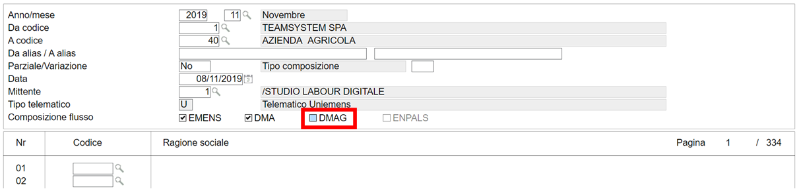

Tra i flussi selezionabili per l’invio è stato inserito il campo “*DMAG*”; contestualmente il relativo rigo è stato rinominato “*Composizione flusso*” (in precedenza “EMENS + DMA + ENPALS”).

Inoltre, il campo “Dichiarazione parziale” è stato rinominato “*Parziale/Variazione*” e accetta ora i seguenti valori:

|  |  |
| --- | --- |
| **N** | *No*  Per effettuare le denunce ordinarie; in tal caso come “*Composizione flusso*” sarà possibile selezionare tutte le tipologie di flusso (a partire da gennaio 2020 in presenza di tale valore verranno automaticamente compilati tutti i campi). |
| **S** | *EMENS parziale*  Per effettuare una denuncia frazionata parziale o frazionata di completamento di <PosContributiva> (da indicare nel successivo campo “*Tipo composizione*”). In questo caso verranno generate nel telematico le denunce individuali che presentano il valore “Si” nel campo “*Dichiarazione parziale*”.  In tal caso verrà valorizzato in automatico, senza possibilità di modifica, il flusso “*EMENS*”. |
| **D** | *DMA variazione*  Per effettuare una denuncia di variazione di <ListaPosPA>; in tal caso verrà valorizzato in automatico, senza possibilità di modifica, il flusso “*DMA*”. |
| **V** | *DMAG variazione*  Per effettuare una denuncia UNIEMENS/PosAgri di variazione; in tal caso verrà valorizzato in automatico, senza possibilità di modifica, il flusso “*DMAG*”. |

Con riferimento alle denunce UNIEMENS/PosAgri, per includere l’azienda nell’elaborazione il programma verifica che sia attivata la gestione agricoltura (campo “*Codice gestione ente*” della scheda “*Dati contributivi*” di **AZIE** pari a 2 “*Gestione DMAG*”).

Nel caso di **denuncia principale** (“**N**” al campo “*Parziale/Variazione*”) il programma provvederà a prelevare tutte le informazioni presenti nella sezione “*Gestione dati per dipendente*” del comando **DMAG**, sia nella scheda “*Principale*” che “*Variazione*”, compilando l’attributo “TipoDichiarazione” di <PosAgri> con il codice “**P**”.

Qualora l’azienda abbia anche una matricola INPS sulla quale sia necessario denunciare i contributi minori (cooperative agricole L. 240/84) o i contributi per i dipendenti impiegati, nel flusso verrà elaborato anche l’elemento <PosContributiva> prelevando, come di consueto, i dati dalla gestione EMENS.

Nel caso di **denuncia di variazione** (“**V**” al campo “*Parziale/Variazione*”) il programma provvederà a prelevare tutte le informazioni presenti nella sezione **DMAG** > “*Gestione dati per dipendente*” della sola scheda “*Variazione*”, a condizione che non risultino già trasmesse (per tali denunce vale il criterio di aggiunta e non di sostituzione), compilando l’attributo “TipoDichiarazione” di <PosAgri> con il codice “**V**”.

In questo caso, in presenza di impiegati o cooperative L. 240/84, nel flusso non verrà elaborato l’elemento <PosContributiva> (nel caso sia necessario procedere ad una variazione dei dati relativi a tale elemento dovrà essere elaborata una distinta denuncia).

Si precisa che, sia in caso di generazione di una denuncia principale che di una denuncia di variazione, gli eventuali righi di dettaglio della retribuzione presenti nella scheda “*Variazione*” verranno contrassegnati come trasmessi (verrà compilato il campo “*Trasmesso*”) in fase di generazione del telematico.

Considerato che i flussi di variazione, trasmessi per mese di competenza, saranno aggregati per trimestri solari al fine dell’elaborazione dei dati e della relativa tariffazione trimestrale e che l’ultima dichiarazione di tipo variazione trasmessa sarà quella considerata valida ai fini del calcolo contributivo, si consiglia di procedere all’invio della denuncia di un determinato mese in prossimità della scadenza dei termini di trasmissione del relativo trimestre.

In funzione della diversa composizione dei flussi di tipo principale e di variazione, al fine di verificare la coerenza del tipo di denuncia con i differenti termini di invio, in fase di conferma del telematico il programma è stato implementato per restituire 2 messaggi di avviso nelle seguenti situazioni:

1. generazione di una denuncia principale successivamente alla data di inizio del periodo di tariffazione;
2. generazione di una denuncia di variazione prima della data di inizio del periodo di tariffazione.

EME302 – Riepilogo spedizioni

Il comando **EME302** è stato implementato per evidenziare gli elementi <PosAgri> creati all’interno del file telematico; a tal fine è stata introdotta la nuova colonna “*Agricoli*”.

Contestualmente la griglia è stata riorganizzata.

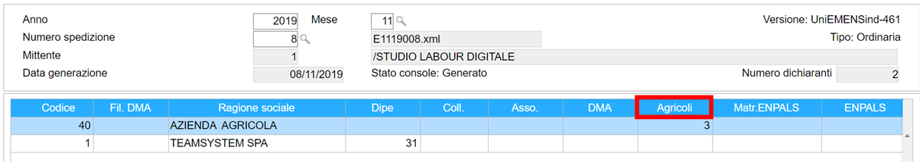

Accedendo al dettaglio della spedizione (doppio *click* sul singolo elemento) è possibile visualizzare l’elenco dei dipendenti presenti:

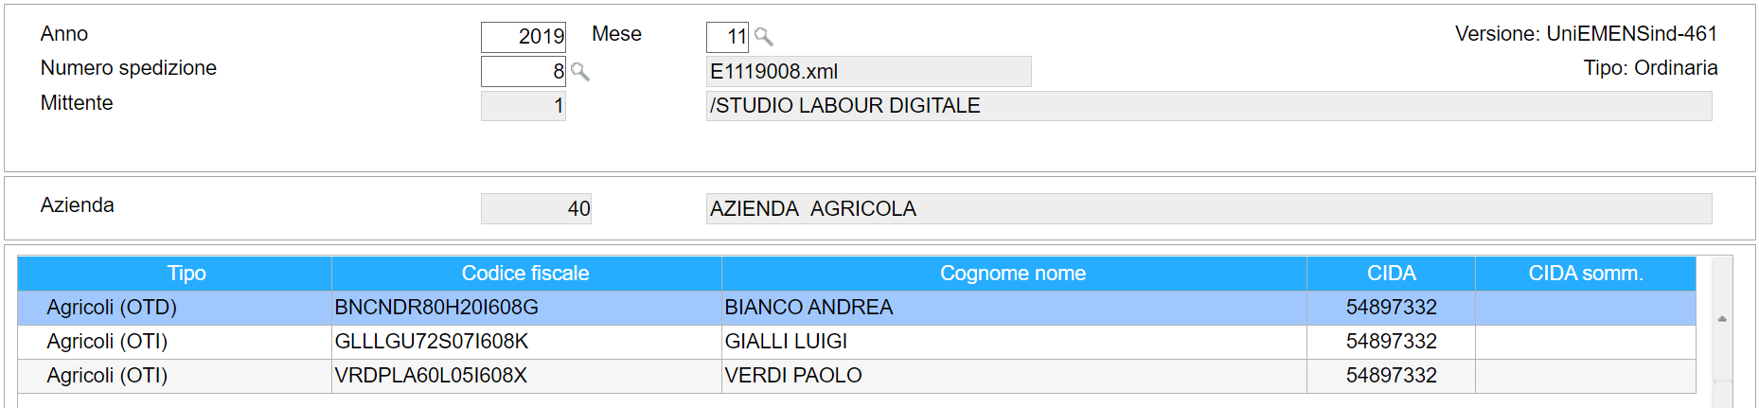

Nella colonna “*Tipo*" viene evidenziato se il dipendente è un OTI o un OTD.

Inoltre, vengono esposti gli elementi chiave CIDA e CIDA somministrata nelle corrispondenti colonne.

Per le cooperative agricole L. 240/84 e/o nel caso di dipendenti con qualifica di impiegato, oltre alle colonne “*CIDA*” e “*CIDA somm*.” saranno presenti anche le colonne relative alle qualifiche INPS 1, 2 e 3.

EME304 – Stampa riepilogo spedizioni

Il tabulato prodotto dal comando **EME304** è stato modificato per esporre le nuove informazioni introdotte nel riepilogo delle spedizioni e nel relativo dettaglio con riferimento alle aziende agricole:

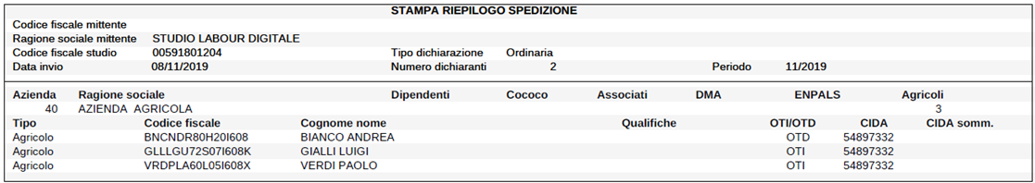

Inoltre la stampa viene generata ora in modalità grafica.

EME305 – Ricerca spedizione azienda

Il comando **EME305** è stato implementato per evidenziare gli elementi <PosAgri> creati all’interno del file telematico per lo specifico dichiarante; a tal fine è stata introdotta la nuova colonna “*Agricoli*”.

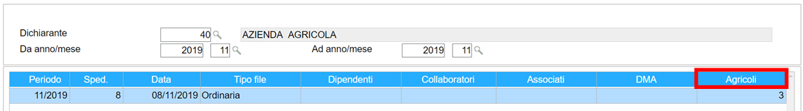

|  |  |
| --- | --- |
| Maggiorazione contributo addizionale NASpI |  |

Rapporti a tempo determinato rinnovati per più di nove volte

Con Messaggio n. 4098 del 08.11.2019, l’INPS ha fornito chiarimenti in merito alla modalità di esposizione in UniEmens degli importi di maggiorazione del contributo addizionale NASpI dovuti con riferimento ai rapporti di lavoro a tempo determinato rinnovati per un numero di volte estremamente elevato e comunque superiore a nove.

Si ricorda che, con Circolare n. 121/2019 (vedi note PAGHE 2019.2.4), l’INPS ha previsto che l’importo della maggiorazione in oggetto deve essere evidenziato nella sezione <AltreADebito> di <DatiRetributivi> della denuncia individuale UniEmens, con il relativo codice “M7NN”, dove “NN” indica il numero del rinnovo.

Con il nuovo messaggio n. 4098, al fine di utilizzare esclusivamente i codici da M701 a M709 (già operativi), l’INPS ha fornito le seguenti indicazioni.

Posto X il numero di rinnovi, dovrà essere applicata la seguente formula:

X : 9 = y + r (resto)

In funzione di tale risultato, dovrà essere esposto y-volte il codice M709 + il codice M70r (dove “r” è il resto).

*Esempio: Rinnovo 32*

*32 : 9 = 3 + 5 (resto)*

*In tal caso, dovrà essere esposto 3 volte il codice M709 ed una volta il codice M705*.

All’interno degli elementi <AltreADebito> compilati in funzione della modalità sopra descritta, l’importo del contributo dovrà essere riproporzionato e gli altri valori (<AltroImponibile> e <numGG> o <numOre) andranno ripetuti.

L’Istituto ha specificato che trattasi di una modalità espositiva transitoria, in attesa dell’adozione di un sistema semplificato di gestione dei rinnovi.

Il programma di prelievo della denuncia UniEmens è stato modificato in funzione delle modalità di esposizione sopra descritte.

Si sottolinea che, al fine di riproporzionare la maggiorazione complessivamente dovuta sui diversi elementi <AltreADebito> generati con riferimento ai rinnovi superiori al nono, il programma opererà come di seguito indicato:

* negli elementi con codice M709 sarà esposto l’importo così calcolato: Imponib. contrib. x 0,5% x 9
* nell’ultimo elemento (codice “M70r”), sarà esposto l’importo determinato per differenza fra l’importo complessivamente dovuto ed il totale esposto con i suddetti codici M709.

L’importo del relativo imponibile ed il corrispondente numero di giorni/ore verranno ripetuti su tutti gli elementi <AltreADebito>.

In presenza di dipendenti con numero di rinnovi superiore a nove, sarà necessario rieseguire il prelievo della denuncia (**EME202**) relativa alla mensilità interessata dal versamento della maggiorazione in oggetto.

|  |  |
| --- | --- |
| TS Studio – Contesto PAGHE |  |

Funzioni rapide: “Note ultimi rilasci”

Tra le funzioni rapide del contesto PAGHE è stato inserito il nuovo pulsante “Note ultimi rilasci”, che consente di accedere alle note operative delle ultime versioni pubblicate per gli applicativi **EMENS** e **PAGHE**.

**PREREQUISITI**

* **TS Experience 20190400**
* **Versione EMENS 2019.3.0**

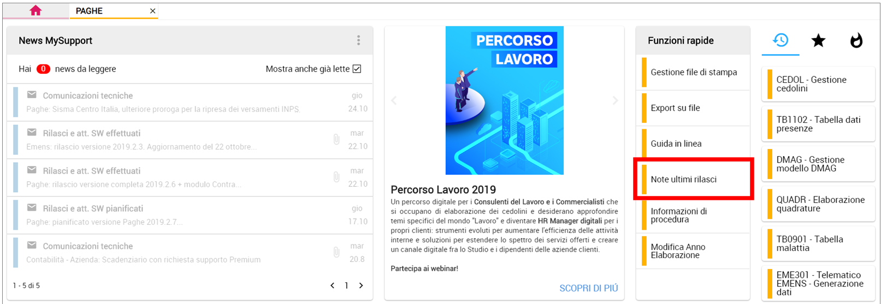

Accedendo alla nuova funzione viene proposta la seguente maschera, nella quale selezionare l’applicativo per il quale visualizzare le ultime note operative.

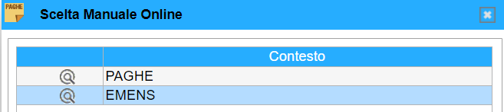

Vengono visualizzate le versioni pubblicate negli ultimi 3 mesi.

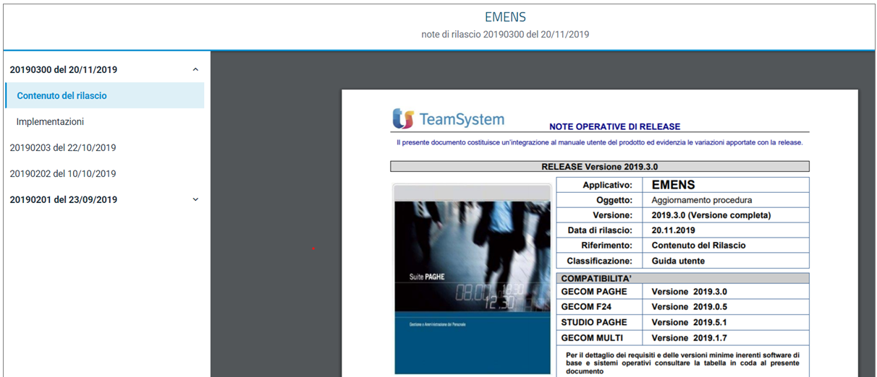

Tale funzionalità consente la consultazione delle note operative contestuale al corrispondente aggiornamento dell’applicativo.

----------------------------------